Germinado de Semillas con Aeroponico
Al parecer es posible germinar semillas utilizando los aeroponico.

Referencias:
- http://www.aeroponics.com/aero18c.htm
- http://www.grozine.com/2014/03/01/starting-seeds-aeroponics/
- https://www.youtube.com/watch?v=3iQdqpjZ9AU
- http://aeroponicsgrowing.com/starting-aeroponic-seeds/
- http://www.eaeroponics.com/propagation/item/31-how-to-germinate-seeds-in-an-aeroponic-cloner.html
- http://ww2.marijuanagrowing.com/aeroponic-seed-germination/

Construcción de prototipo
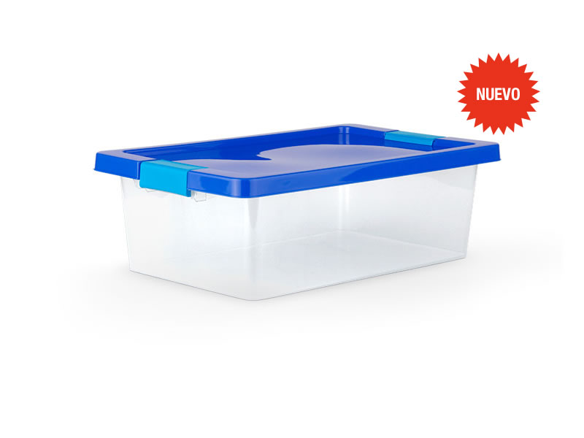
Utilizar una caja de este tipo: http://www.estra.com/organizar/cajas-organizadoras-con-broches/caja-organizadora-con-broches-12-l
Para utilizar la tapa con agujeros para poner las semillas a germinar.

